ESQUEMA NOVA PÀGINA WEB VALERI CONSULTORS

· INICI

· EMPRESA
· Serveis
. Equip

· PROJECTES I OBRES
. Edificació
· Patrimoni Arquitectònic
· Enginyeria Civil
· Urbanisme

· NOTICIES
· Butlletí 2 Trimestre 2011
· Butlletí 1 Trimestre 2011
· Butlletí 4 Trimestre 2010
· Butlletí 3 Trimestre 2010
· Butlletí 2 Trimestre 2010
· Butlletí 1 Trimestre 2010

· CLIENTS

· CONTACTE

· AREA INTERNA

· INICI

VALERI CONSULTORS és una companyia independent que d'ençà del gener de 1992 treballa en la gestió i en la prestació de serveis en els camps de l’ARQUITECTURA, l'ENGINYERIA, l'URBANISME i EL SECTOR IMMOBILIARI.
VALERI neix de la voluntat d’agrupació d’un conjunt pluridisciplinar de professionals del sector que s’apleguen per a continuar el seu oferiment d’exercici lliure de la professió amb un millor aprofitament dels recursos i amb la voluntat d’oferir un ventall més ampli i adequat de serveis; és per això que els seus integrants: arquitectes, enginyers, economistes, advocats, aparelladors, llicenciats i API’s poden oferir des de la gestió integral de tot el procés, fins a l'actuació facultativa professional específica (projectes, direccions d'obra, anàlisi del patrimoni, etc.), passant per la resolució d'una consulta o assessoria concreta.
Valeri Consultors ofereix els seus serveis, tant al sector públic, per al qual va disposar de les classificacions adients com a empresa consultora i de serveis, atorgades pel Ministeri d'Economia i Hisenda; com els ofereix també al sector privat, tant a les institucions que disposen d'un gran patrimoni immobiliari com al particular.
L'experiència, el bagatge professional dels directius i dels associats de la companyia, així com l'ampli coneixement del sector de la construcció, des dels punts de vista tècnic, econòmic, administratiu, jurídic i empresarial, permet a Valeri Consultors Associats, de plantejar-se totes i cadascuna de les feines des de la més gran a la més petita amb tot el rigor professional, tot assumint les circumstàncies i les situacions del client per tal de resoldre la petició com si es tractés d'un tema propi.
Valeri Consultors pot oferir la màxima garantia de millor relació cost – temps – qualitat, perquè la globalitat, el sentit comú i la independència de criteri de VALERI CONSULTORS són la millor garantia de confiança en els resultats.
És membre de:
ASINCA. Associació Catalana d’Empreses d’Enginyeria i Consultoria Independents de Catalunya.
AEDIP. Asociación Española de Dirección Integrada de Proyecto.
ACE.Associació de Consultors d’Estructures.
AEIH. Asociació Española de Ingenieria Hospitalaria.
CESC. Cambra d’Empreses de Serveis Professionals a la Construcció..
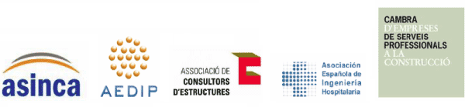
Valeri Consultors i Associats té implantat i certificat el Sistema de Gestió Mediambiental conforme als requisits de la ISO 14001:2004 per a les activitats de: gestió ambiental dels serveis tècnics d’arquitectura

Sistema de Gestió Mediambiental ISO 14001:2004

· EMPRESA

· SERVEIS

PROJECTES I OBRES. DIRECCIÓ INTEGRADA
Arquitectura
Rehabilitació
Urbanització
Enginyeria civil
Enginyeria industrial
Consultoria d’estructures
Enginyeria d'instal·lacions

CONSULTORIA I ASSESSORIA
Consultoria ambiental
Consultoria energètica i bioclimàtica
Enginyeria de manteniment
Auditories tècniques
Gestió integral d’immobles
Consultoria tècnico-legal
Estudis de viabilitat

URBANISME I PAISATGE
Plans d’ordenació urbanística municipal
Projectes d’intervenció integral de millora de barris
Estudis d’integració i impacte paisatgístic
Plans locals d’habitatge
Planejament derivat

· EQUIP

Direcció
Josep Maria Valeri i Ferret, President
Maria Roser Esquius i Ausió,Gerent i Consellera delegada
Gabriel Valeri i Comas, Director General

Equip tècnic
Fruitós Mañà i Reixach, doctor arquitecte, Soci professional
Mercè Ramos i Ortiz, enginyer industrial, Soci professional
Jaume Serret i Càffaro, enginyer de camins, Soci professional
Josep Codinas i Garcia, arquitecte tècnic, Soci professional
Eduard González Ubach, enginyer industrial
Antoni Creus i Melgosa, arquitecte
Ramon Costa i Farràs, enginyer industrial
Mireia Sabaté i López, arquitecte tècnic
Miquel Catalan i Arbós, arquitecte tècnic
Jordi Marcé i Cubí, enginyer tècnic d'obres públiques
Roger Molist Fusté, enginyer industrial
Francesc Xavier Aranega i Segura, enginyer tècnic industrial
Anna Garcia i Garcia, enginyer tècnic industrial
Xavier Josa i Olivé, arquitecte tècnic
Marilú Huamaní Huamaní, arquitecte
Jordi Boix Diarte, enginyer tècnic industrial
Eva Bielsa i Givernau, arquitecte tècnic
Sergi Pin i Ferragut, operador de CAD
Susanna Fernández Manchón, operador de CAD

Administració
Francesc Giol i Molinos, diplomat
Ester Sánchez i Rosell, tècnic conptabilitat
Anna Chicote Pineda, diplomada

Secretariats
Marta Pérez i Villegas, diplomada, direcció
Nuria Leonarte Hernández, tècnic superior

Col·laboradors-Assessors
Santiago Loperena i Jené, arquitecte tècnic
Joan Ràfols i Esteva, economista
Eduard Sòria i Badia, advocat
Josep Maria Mompín i Valeri, enginyer tècnic agrícola

· PROJECTES I OBRES

. Edificació
· Patrimoni Arquitectònic
· Enginyeria Civil
· Urbanisme
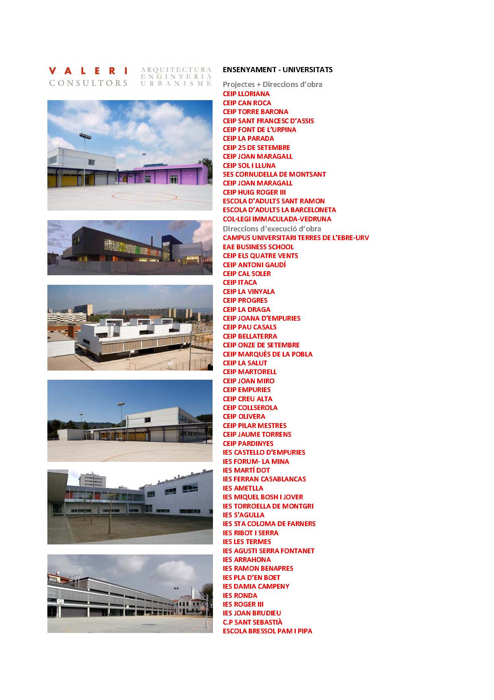

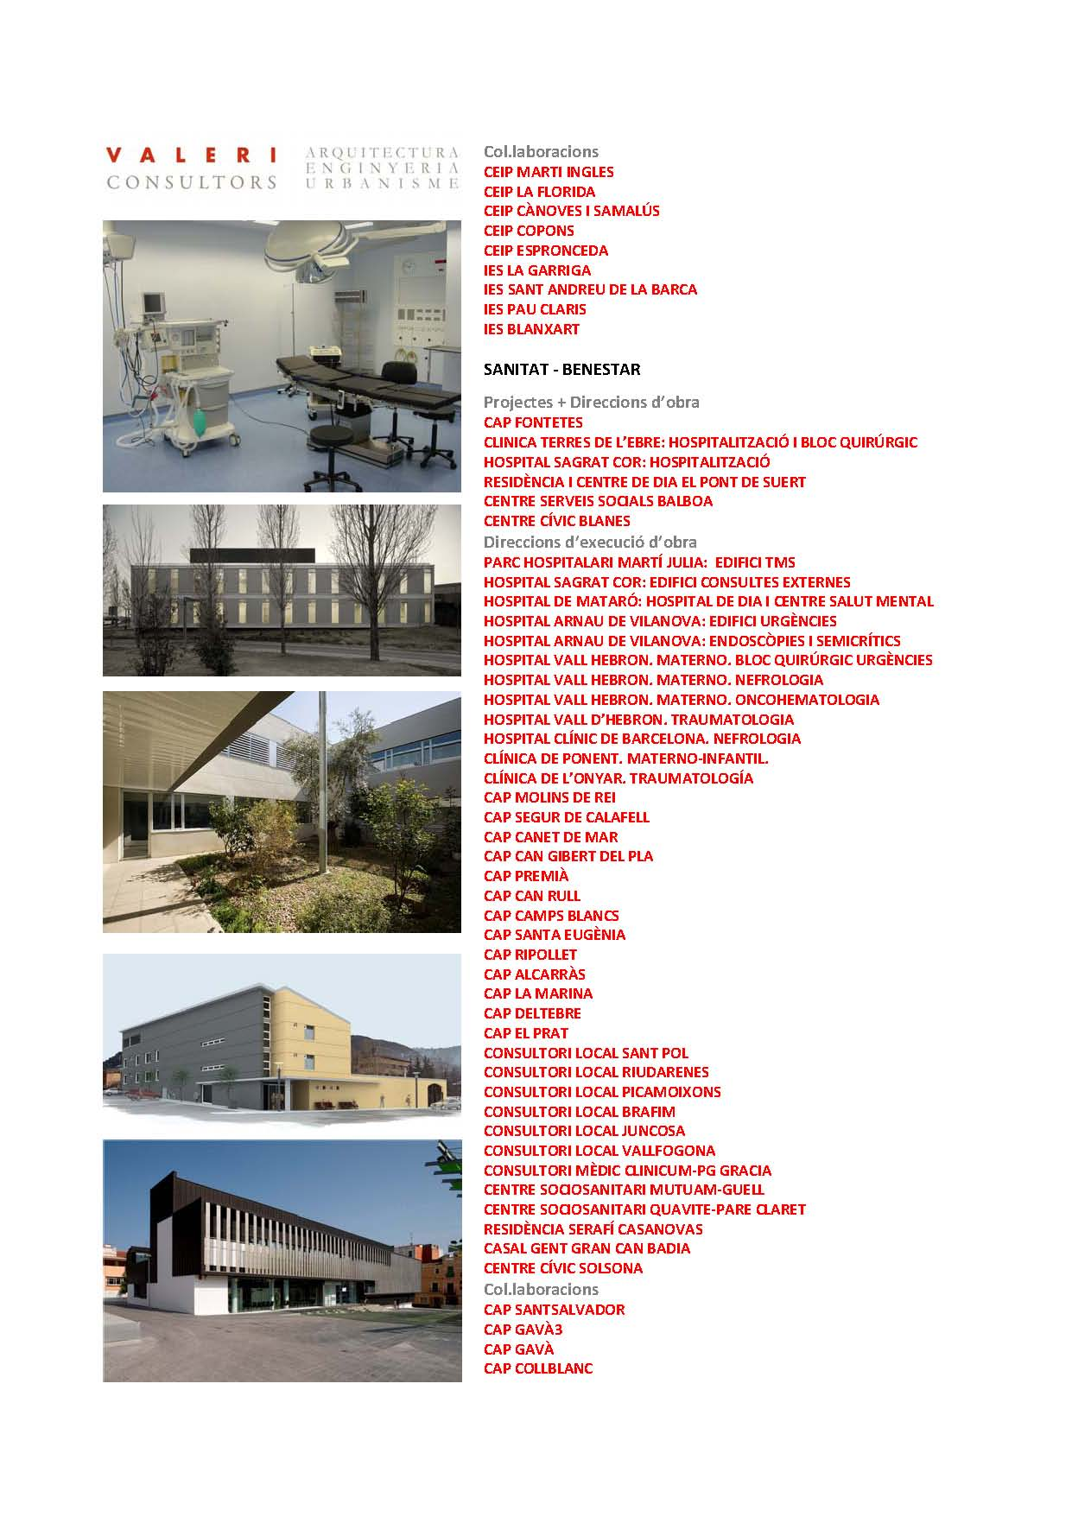
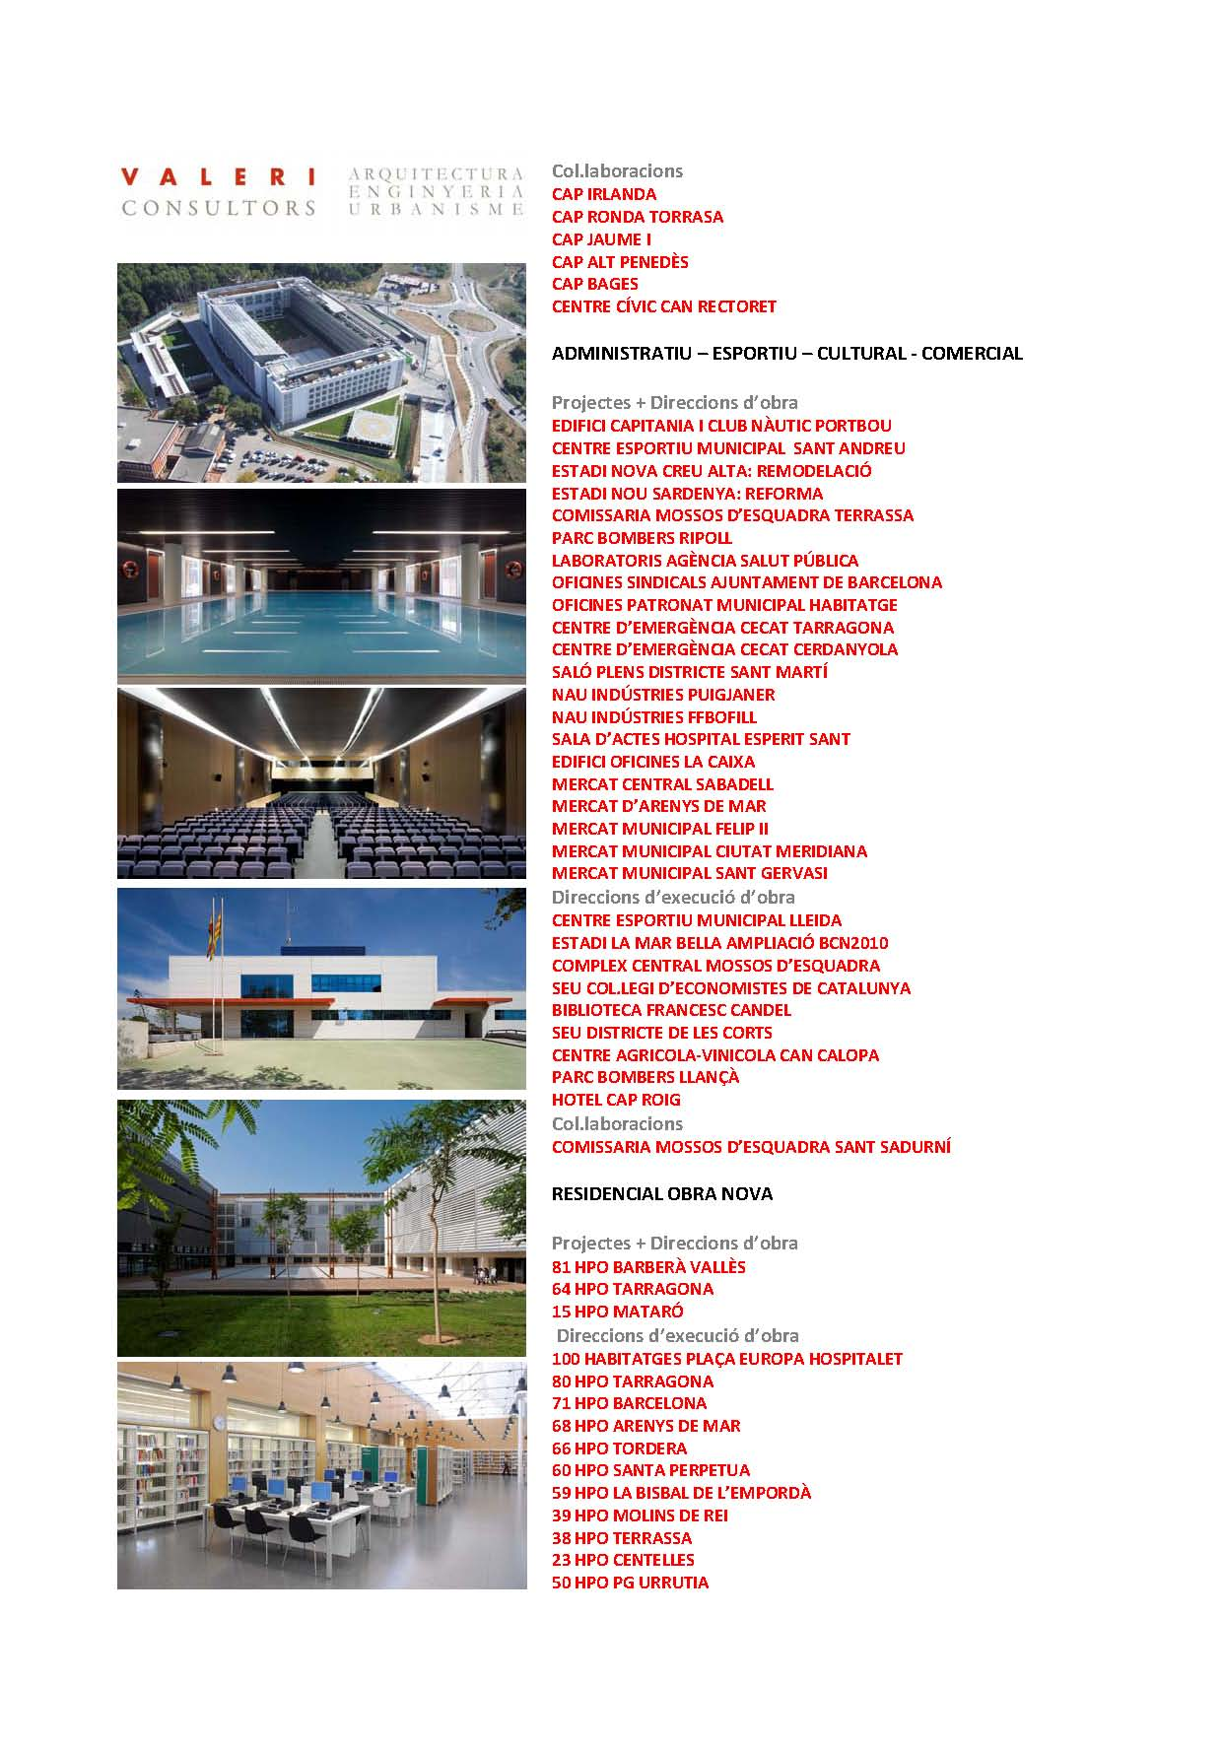

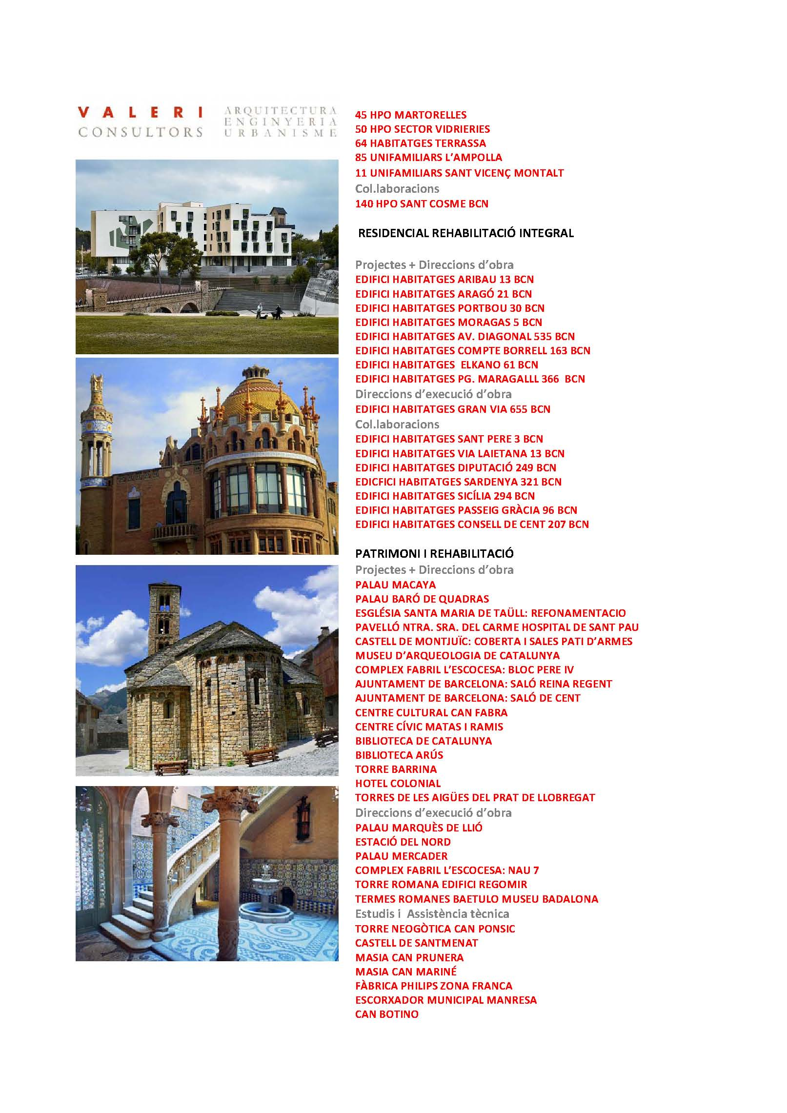

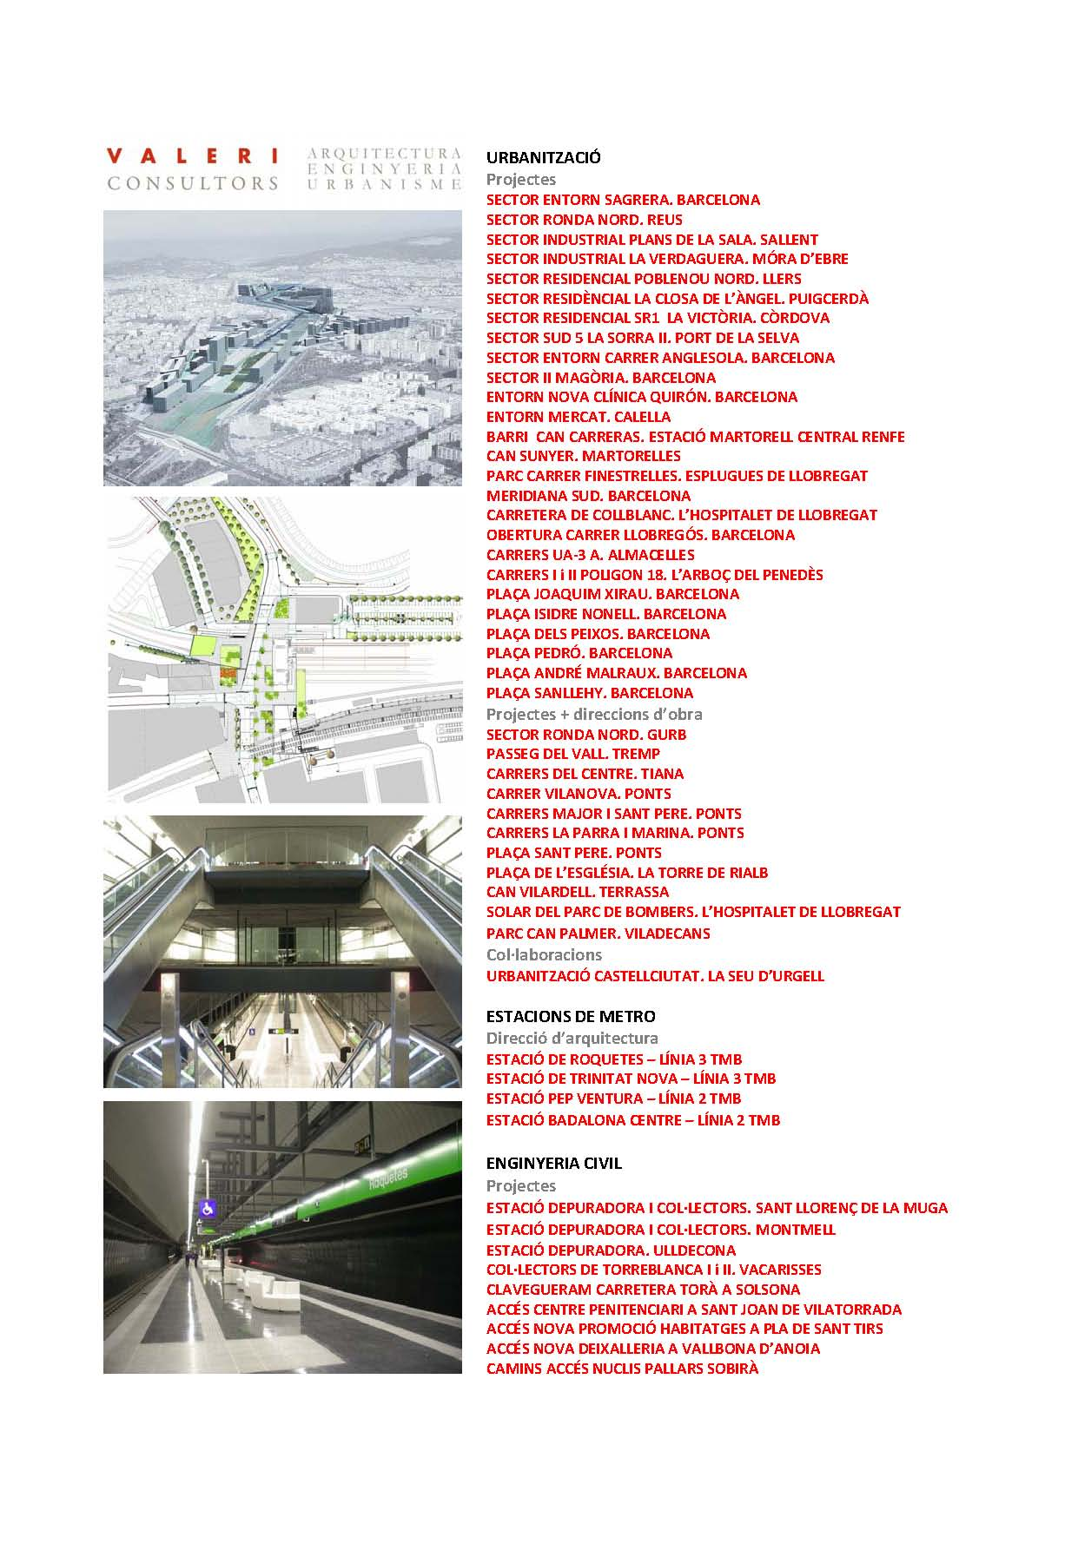

· NOTICIES
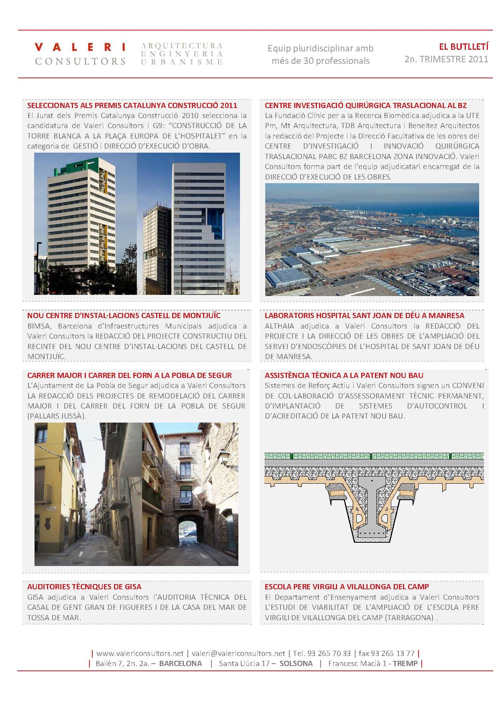

· CLIENTS

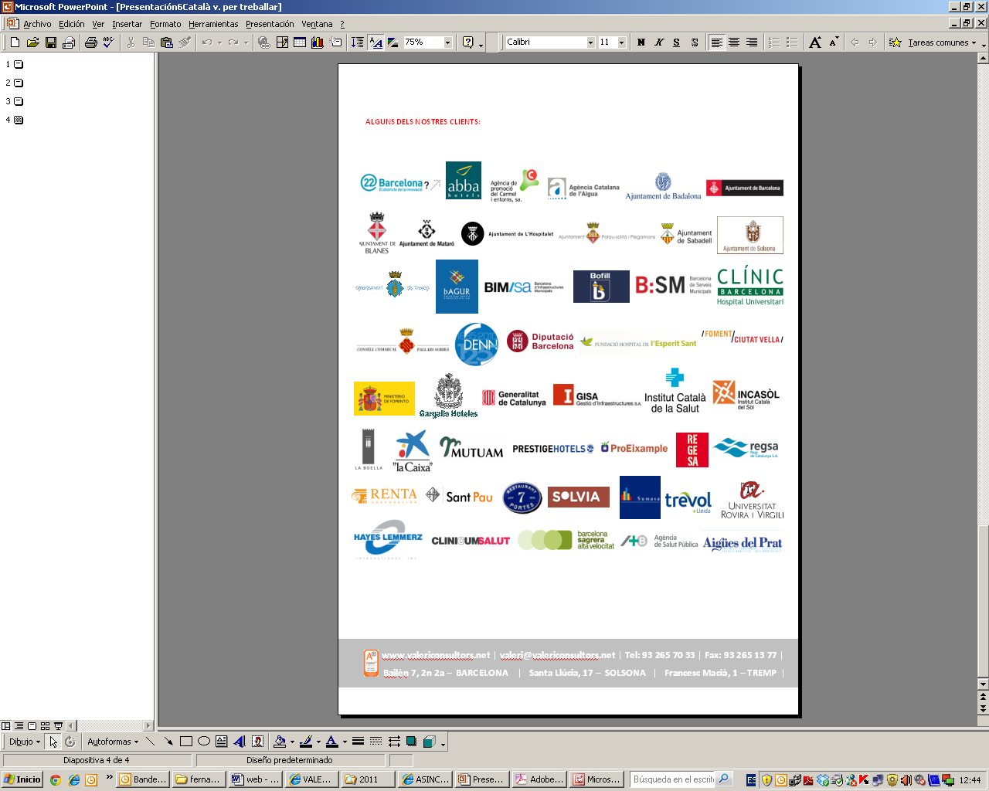

· CONTACTE

BARCELONA
Bailèn 7, 2n. 2a.
E-08010 Barcelona
Tel. 34 (93) 265 70 33
Fax 34 (93) 265 13 77
valeri@valericonsutors.net

SOLSONA
Santa Llúcia, 17
valeri@valericonsutors.net

TREMP
Francesc Macià, 1
valeri@valericonsutors.net

· AREA INTERNA

